Pépinière académique de mathématiques « premières » Janvier 2019
Équipe constituée de :

……………………………………………………………………………………………………………………………………………………………

Exceptionnellement, il ne vous est pas demandé de justifier les « réponses » que vous donnerez aux questions suivantes. Les professeurs animateurs sont naturellement là pour vous donner des petits coups de pouce (ils vous suggèreront des raisonnements ou des démarches, pas des « réponses », ils peuvent aussi confirmer vos réponses pour vous aider à aller plus loin.

10 questions – 10 réponses – 50 minutes

Numéro | Figure |  |  | Énoncé de la question | Votre réponse
1. |  |  |  | Une boule de rayon 15 roule sur des rails parallèles distants de 24. Elle fait un tour complet sur elle-même. Quelle est la distance parcourue par le centre de la boule?
2. | En repère orthonormé, quelle est l’aire de l’ensemble des points dont les coordonnées $\left(x, y\right)$ vérifient : $\left|x+y\right|≤2$ et $\left|x-y\right|≤2$?
3. |  |  |  | 9 carrés sont assemblés pour faire un rectangle ; le carré noir a pour côté 1, un de ses voisins a pour côté 7. Quelle est l’aire du rectangle ?
4. | Une bouteille de forme conique contient du liquide. Le niveau du liquide est à 8 cm du sommet. On retourne la bouteille (bien bouchée). Le niveau du liquide est alors à 2 cm de la base. Quelle est la hauteur de la bouteille ?
5. |  |  | Trois demi-disques concentriques situés du même côté du support commun de leurs diamètres ont été partagés en 8 zones de même aire. Quels sont les rapports de leurs rayons ?
6. | Pour dessiner la silhouette d’un astronef (en noir), deux amis ont réalisé le schéma ci-contre à partir de trois carrés de côté 1.  Quelle est l’aire de la surface noire ?
7. | 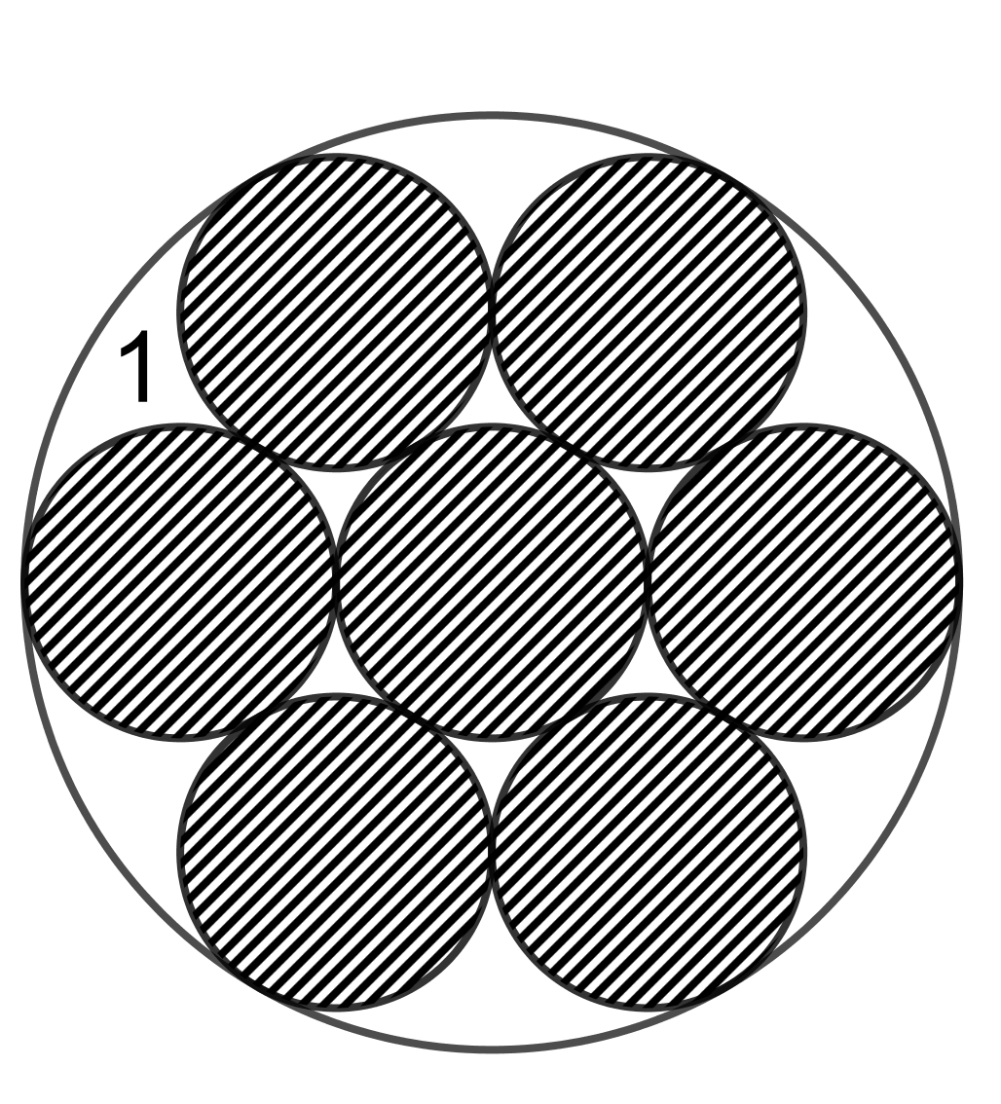 | Un cercle de rayon 3 contient sept cercles, un cercle de même centre et de rayon 1 et six cercles de rayon 1 tangents aux deux précédents. Quelle est l’aire d’un interstice tel que celui marqué « 1 » sur la figure de gauche ?
8. |  | Le triangle ci-contre est rectangle isocèle. On a partagé ses cathètes et son hypoténuse en cinq segments de même longueur. Quelle fraction de l’aire du triangle représente l’aire du trapèze grisé ?
9. |  | Un des trapèzes a-t-il une aire égale à 1/25 ème de l’aire du triangle ?  Le 1, le 2, le 3, le 4, aucun ?
10. | Une pyramide régulière de base un carré de côté 18m et de hauteur 15m est orientée de telle manière que lorsque les rayons du soleil font un angle de 45° avec le sol, l’ombre portée de la pyramide atteint son minimum. Quel est ce minimum ?

Total : sur 10

